**Jobsheet 5**

**Satria Wiguna/Ti1d/Absen 26**

**Percobaan 1:**

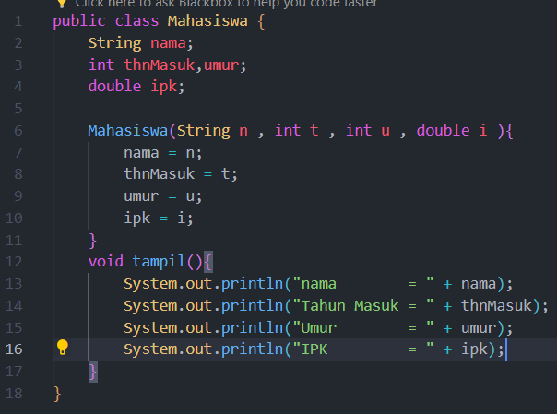

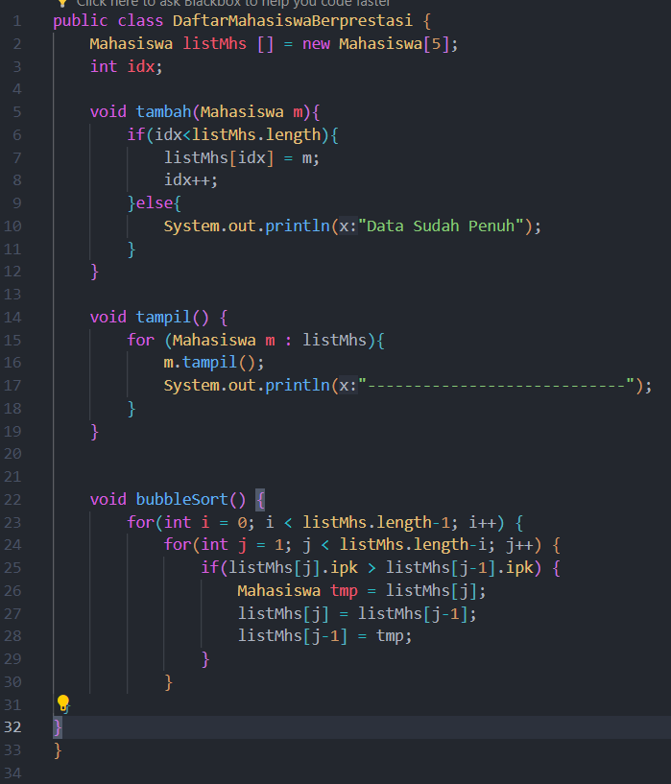

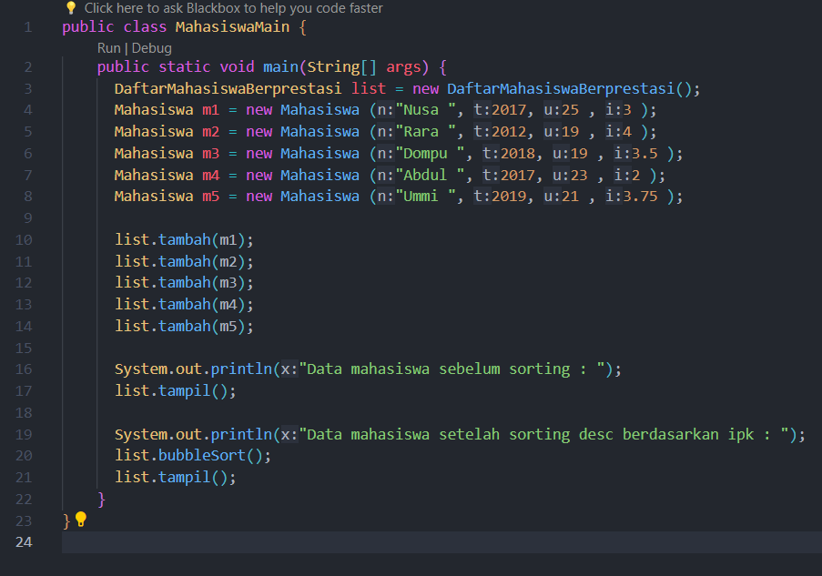

**Pertanyaan :**

1. Terdapat di method apakah proses bubble sort?

pada kelas DaftarMahasiswaBerprestasi. Pada method tersebut, dilakukan pengurutan (sorting) terhadap array listMhs yang berisi objek Mahasiswa berdasarkan nilai IPK

1. Di dalam method bubbleSort(), terdapat baris program seperti di bawah ini:  
   Untuk apakah proses tersebut?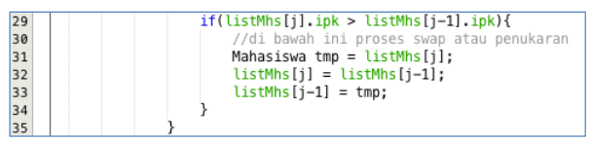

Proses diatas dilakukan untuk mensorting dari ipk terbesar ke terkecil

1. Perhatikan perulangan di dalam bubbleSort() di bawah ini:  
   a. Apakah perbedaan antara kegunaan perulangan i dan perulangan j?

Perulangan i digunakan untuk mengatur iterasi luar, yaitu iterasi yang mengontrol proses keseluruhan bubble sort. Setiap iterasi luar mewakili satu tahap dalam algoritma bubble sort.

Perulangan j digunakan untuk mengatur iterasi dalam, yaitu iterasi yang membandingkan dan menukar elemen-elemen dalam array untuk mengurutkannya.

b. Mengapa syarat dari perulangan i adalah i<listMhs.length-1 ?

karena pada setiap iterasi luar, kita akan membandingkan dan menukar elemen terakhir dengan elemen sebelumnya

c. Mengapa syarat dari perulangan j adalah j<listMhs.length-i ?

karena pada setiap iterasi luar, kita ingin mengurangi jumlah iterasi dalam yang diperlukan

d. Jika banyak data di dalam listMhs adalah 50, maka berapakali perulangan i akan  
berlangsung? Dan ada berapa **Tahap** bubble sort yang ditempuh?

akan berlangsung sebanyak 49 kali. Ini karena syarat perulangan i adalah i < listMhs.length - 1, yang artinya iterasi luar hanya akan berlangsung selama listMhs.length – 1

**Percobaan 2 :**

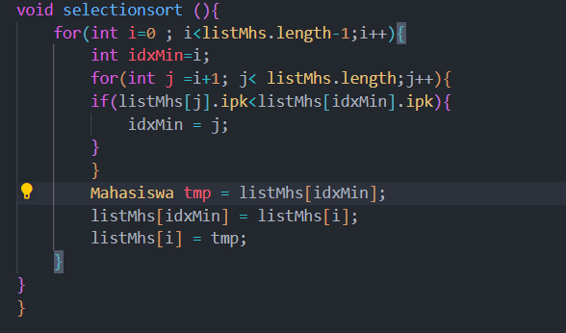

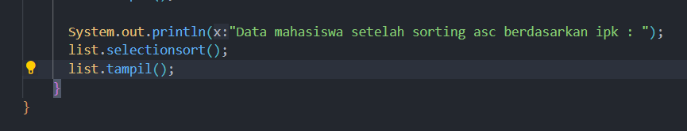

**Pernyataan :**

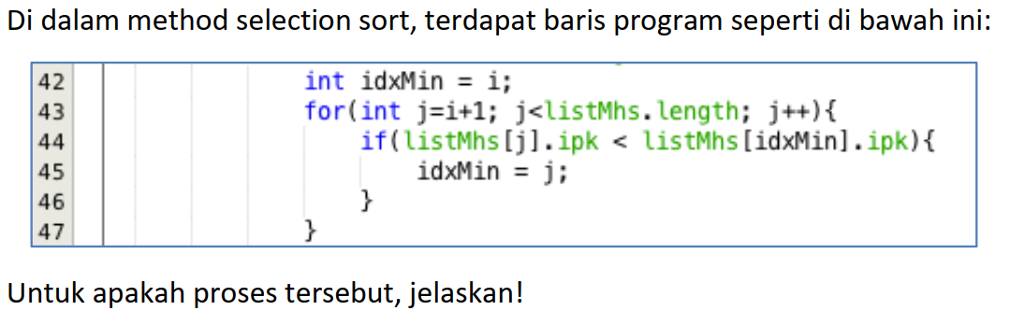

untuk mencari indeks dari elemen dengan nilai IPK terkecil dalam rentang tertentu dalam array listMhs. Proses ini dilakukan dengan membandingkan nilai IPK dari setiap elemen dalam rentang tersebut dan memperbarui idxMin dengan IPK terkecil.

**Percobaan 3:**

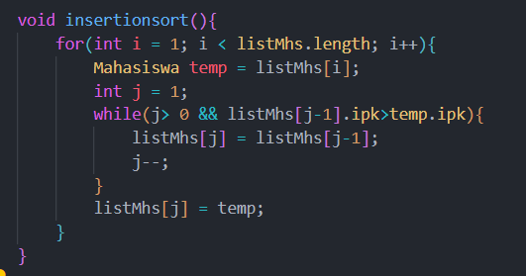

**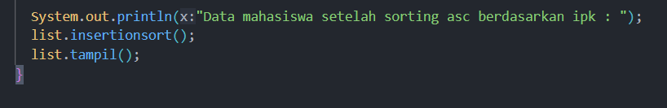  
Pertanyaan :**

Ubahlah fungsi pada InsertionSort sehingga fungsi ini dapat melaksanakan proses sorting  
dengan cara descending

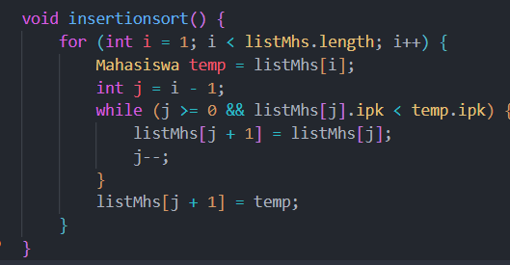

**5.5 Latihan Praktikum  
Waktu : 90 Menit**Sebuah platform travel yang menyediakan layanan pemesanan kebutuhan travelling sedang  
mengembangkan backend untuk sistem pemesanan/reservasi akomodasi (penginapan), salah  
satu fiturnya adalah menampilkan daftar penginapan yang tersedia berdasarkan pilihan filter  
yang diinginkan user. Daftar penginapan ini harus dapat disorting berdasarkan  
1. Harga dimulai dari harga termurah ke harga tertinggi.  
2. Rating bintang penginapan dari bintang tertinggi (5) ke terendah (1)  
Buatlah proses sorting data untuk kedua filter tersebut dengan menggunakan algoritma

**Hotel class**:

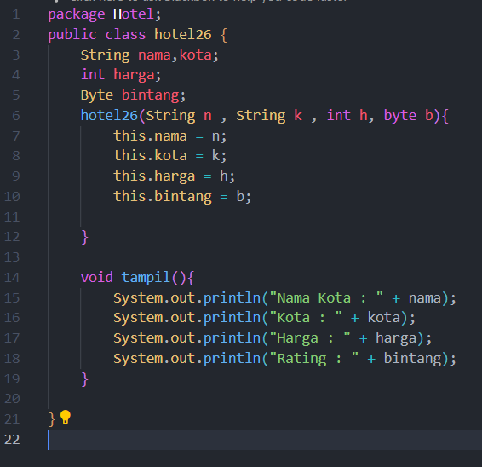

**Hotel service class:**

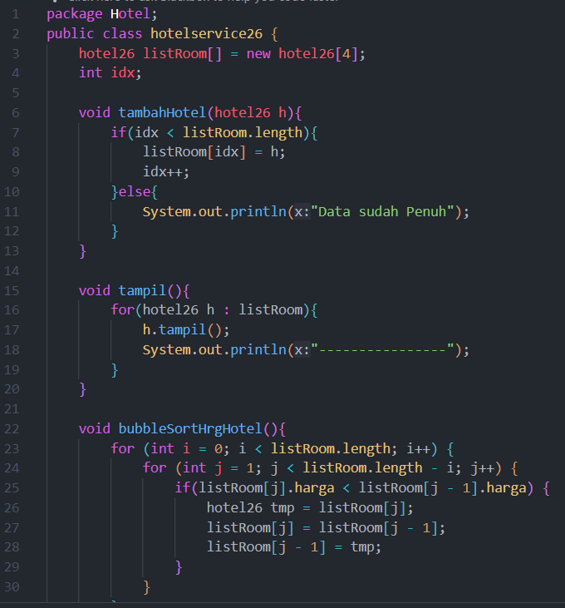

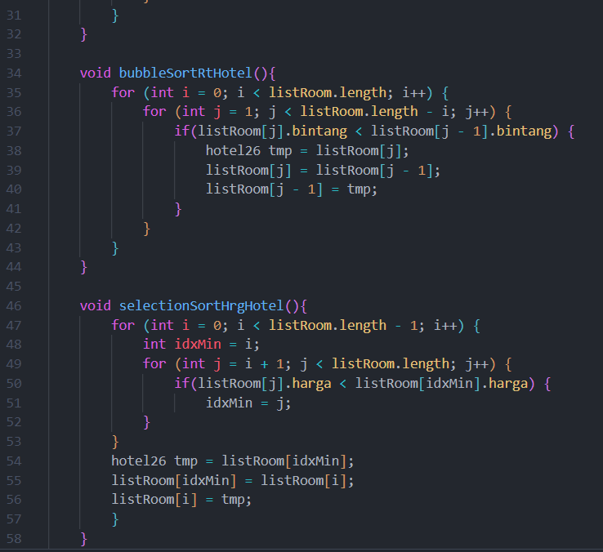

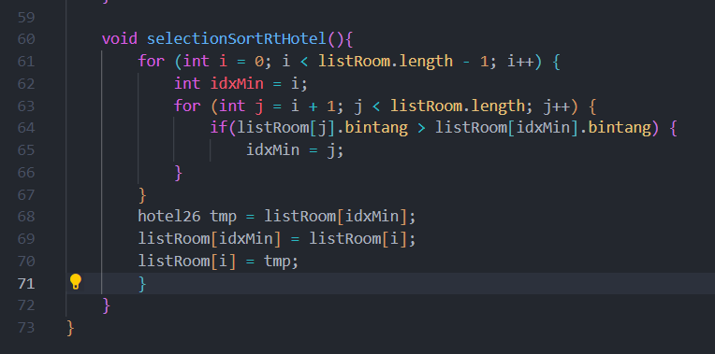

**Main hotel :**

